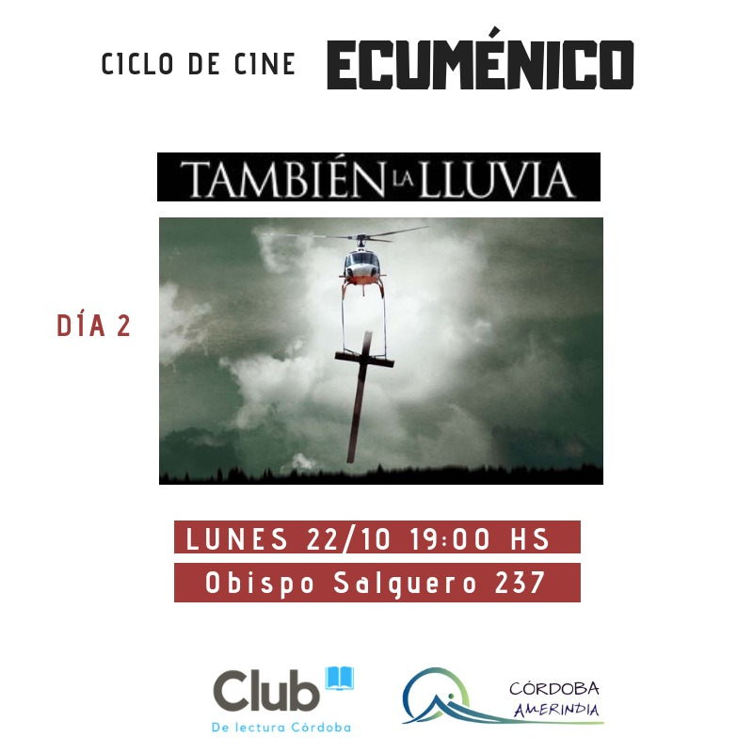
Ciclo de cine organizado en torno a la reflexión de dos películas que nos conectan con dos hechos históricos importantes tanto a católicos como protestantes: 50 años el congreso de Medellín y 50 años del asesinato de Martin Luther King.
